山东大学 2013-2014 学年 上 学期 高等数学（一） 试卷
- 填空题（共5小题，每题4分，共20分）。
1、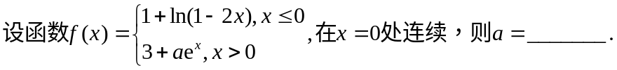
2、
3、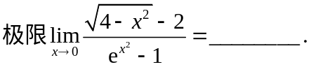
4、
5、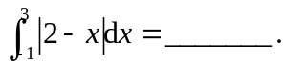

二、计算题（共6小题，每题10分，共60分）
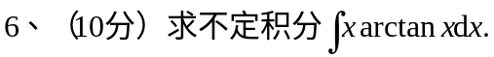
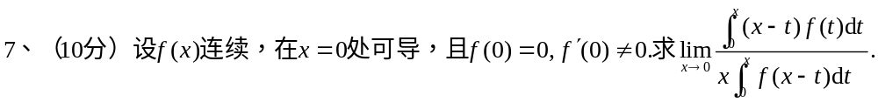
8、（10分）
9、（10分）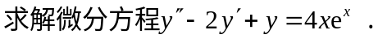
10、（10分）
11、（10分）
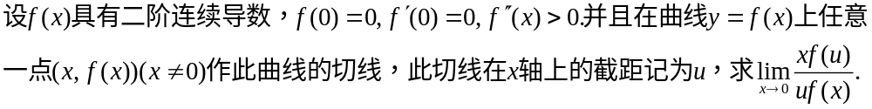三、证明题（共2小题，每题10分，共20分）
12、（10分）
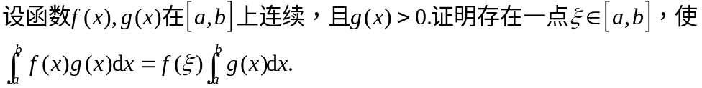
13、（10分）
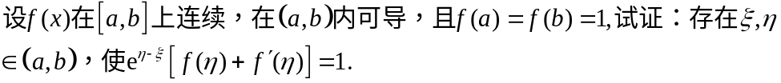
高数期末考试A卷答案
- 填空题（共5小题，每题4分）：
1. 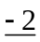
2. 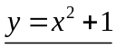
3. 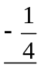
4. 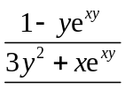
5.
二、计算（共6小题，每题10分）：
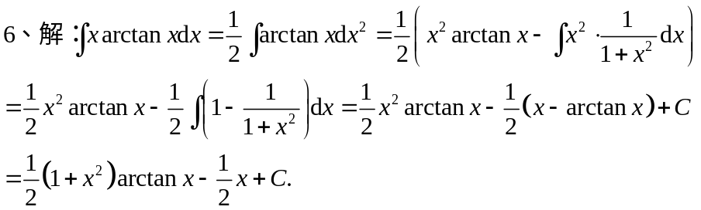
7.解：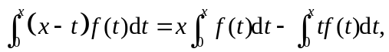
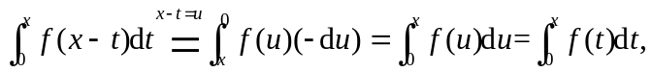
从而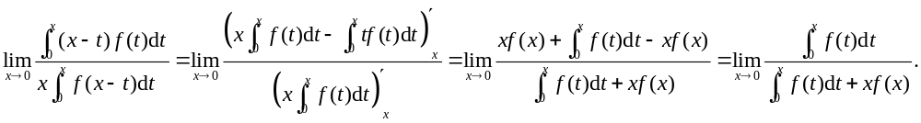至此不能再用洛必达法则了，因为未设
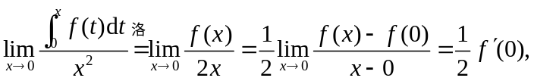
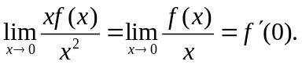，
所以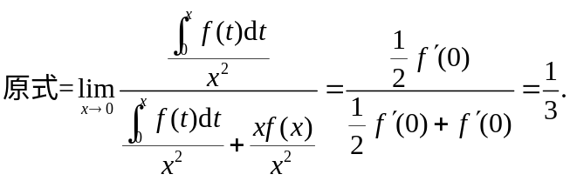。
8.解： 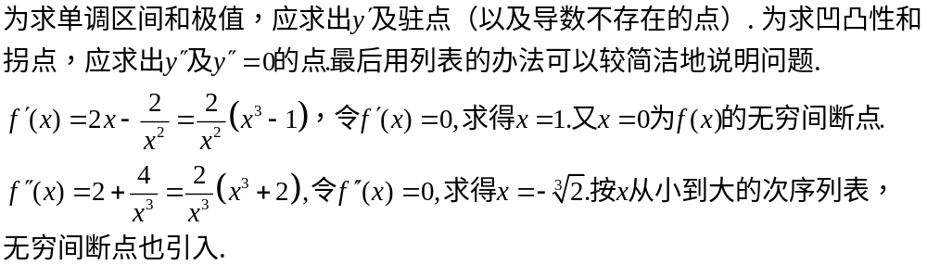
 | 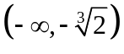 | 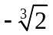 | 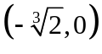 |  |  | 1 | 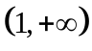
 |  |  |  |  |  | 0
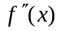 |  | 0
 | 单调凹 | 拐点 | 单调凸 |  | 单调凹 | 极小值点 | 单调凹
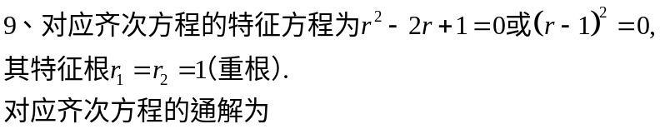
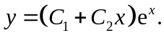
下面求特解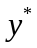：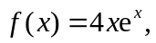设
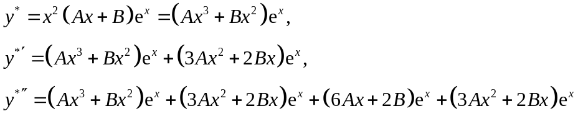
代入原方程整理得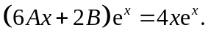
比较两端系数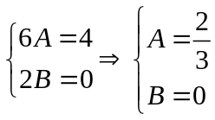
于是非齐次方程的特解为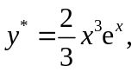
所求通解为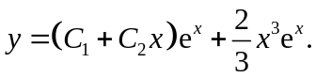.
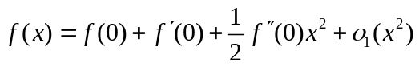
并将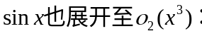 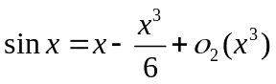
同时代入所给的极限式，整理得
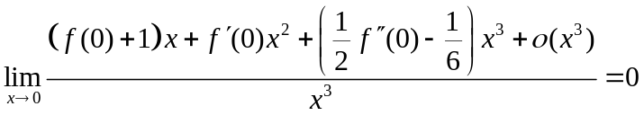
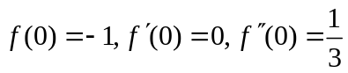
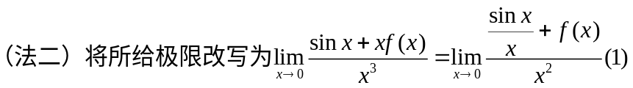
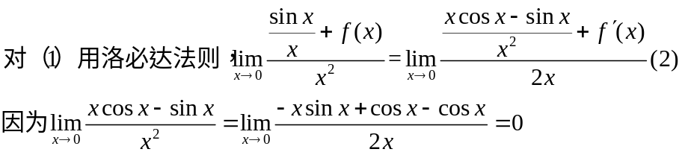
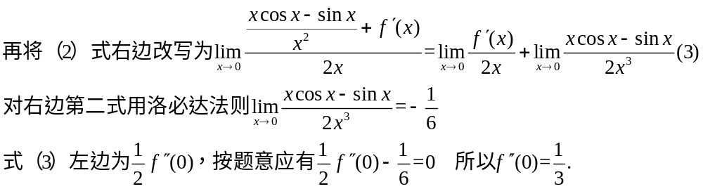
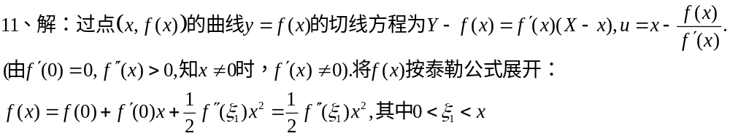
于是 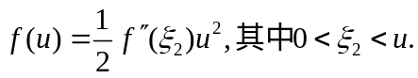
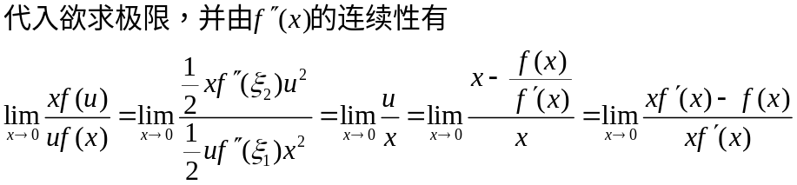
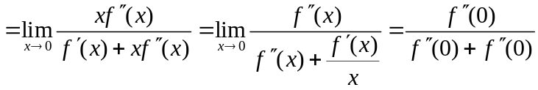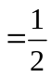
三、证明题（共2小题，每题10分）：
